- 選擇題 20分
（ ）在爸爸今年42歲，是小英年齡的6倍的敘述中，
基準量是小英的年齡爸爸的年齡6倍42
歲。
（ ）數線圖上，把40公尺當作1時，相當於0.25的是多少公尺？2.5公尺5公尺7.5公尺10公尺。
（ ）比較量＜基準量的時候，其比值會小於1等於1大於1以上都有可能。
（ ）基準量與比較量的和，叫做比比值母子和母子差。
（ ）商人買賣貨物，售價比成本提高了23％叫打二三折加二十三元加二成三加二十三成
（ ）正方形的邊長變為的5倍時，周長會成為原來的5倍10倍20倍25倍。
（ ）物體占有空間的大小，叫做長度面積容積體積。
（ ）圓柱的高不變，半徑變為原來的四倍時，體積會成為原來的2倍4倍8倍16倍。
（ ）當一年的利息是本金的7﹪時，一年期滿可領回的錢數是本金的7﹪93﹪107﹪170﹪。
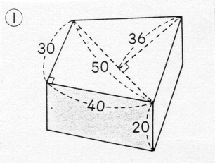
（ ）梯形柱體的側面是梯形三角形長方形正五邊形。
二、填充題
在「10克`÷5克=2」的等式中，10克是（ ）量，5克是（ ）量，2是（ ）。
售價比成本提高6﹪叫做（ ）。
成正比的關係圖，點與點的連線是通過（ ）的直線。
柱體的體積＝（ ）×（ ）。
柱體的底面積不變，高成為原來的3倍時，體積會成為原來的（ ）倍。
75元的120﹪就是75元的（ ）倍，是（ ）元。
本金加利息叫做（ ）。
彩帶每公尺賣6元，2.5公尺要（ ）元，9元可買（ ）公尺。
母子和＝（ ）×（ ）。
三、計算題
7公尺是4公尺的幾倍？

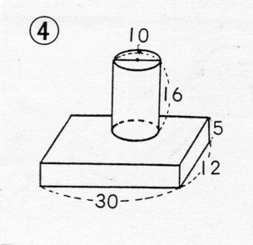
把75平方公尺當作1，相當於0.64倍的是多少？

180×（1＋5﹪）＝

1824÷（1＋2.8）＝

□×（1＋135﹪）＝1175，求□？

□×（1＋）＝330，求□？

 求下列柱體的體積？（單位公分）

四、應用題
- 有一平行四邊形，底邊長9.6公分，面積144平方公分，那麼高是幾公分？

2、甲、乙二人共有690元，已知甲的錢是乙的4倍，那麼二人各有多少錢？

- 糖和麵粉共8500克，已知糖比麵粉少了5500克，麵粉有幾克？

- 有一圓柱體容器，裡面直徑20公分，高2.4公尺，注水56.52公升時，水面距容器口幾公分？

5、把錢按4：5的比分給兄弟二人，當弟弟分得525元時，兄應分得多少元？

